系统分析与设计

**科技专家资源共享平台**

**14-03-分析模型**

|  |  |  |
| --- | --- | --- |
| **项目组成员信息** | | |
| **小组名称** | **那么队名就只有一个了！** | |
| **小组联系人** | **李光昊** | |
| **学号** | **姓名** | **本文档中主要承担的工作内容** |
| 16211058 | 李光昊 | 实体类图绘制，登录、购买科技成果相关图及文档编写，总文档格式排版 |
| 16211059 | 孟庆博 | 查看可视化分析、问答交流相关图及文档编写，引言撰写 |
| 16211061 | 闫晨雨 | 充值积分、检索资源相关图及文档编写 |
| 16211068 | 曾骏鹏 | 注册、申请转让相关图及文档编写 |
| 16211067 | 陈喆 | 查看专家页面、更新科技成果信息相关图及文档编写 |
| 16211065 | 乔禹 | 审核请求、管理科技成果相关图及文档编写 |
| 16211057 | 邹健伦 | 相关文档模板编写，查看科技成果、管理专家相关图及文档编写 |
| 16211060 | 张子旺 | 下载科技成果、维护科技成果相关图及文档编写 |
| 16211072 | 刘铭辉 | 认证专家、发送消息相关图及文档编写 |

2019-03

版本变更历史

|  |  |  |  |  |
| --- | --- | --- | --- | --- |
| 版本 | 提交日期 | 主要编制人 | 审核人 | 版本说明 |
| 1.0 | 2019.3.27 | 李光昊 | 李光昊 | 文档整合排版 |

目 录

引言 1

一、实体类 1

二、分析类图与顺序图 6

2.1 登录 6

2.2 注册 7

2.3 检索资源 9

2.4 查看专家 10

2.5 查看科技成果 11

2.6 下载科技成果 14

2.7 转让科技成果 18

2.8 购买科技成果 20

2.9 充值积分 22

2.10 问答交流 23

2.11 查看可视化统计分析 24

2.11.1 查看科研机构成果分类排名 24

2.11.2 查看科研领域热点 25

2.11.3 查看专家关系网络 26

2.12 专家认证 26

2.13 管理专家页面 28

2.14 管理科技成果 30

2.15 审核请求 33

2.16 维护科技成果 34

2.17 发送消息 36

2.18 查看消息 37

2.19 更新科技成果信息 38

# 引言

在完成了需求建模之后，我们需要对项目进一步的细化，对模型进行分析。首先我们按照之前需求建模的用例图，结合实际中项目的需求，对各个用例及其相关关系绘制了分析类图和顺序图。然后将分析类图中较为重要的实体类进行了整合，总结了它们之间的关系，最终绘制出了实体类图，为各个实体类编写了相关说明表。

# 一、实体类

在对所有分析类图进行整合后，我们得到了以下的实体类图。

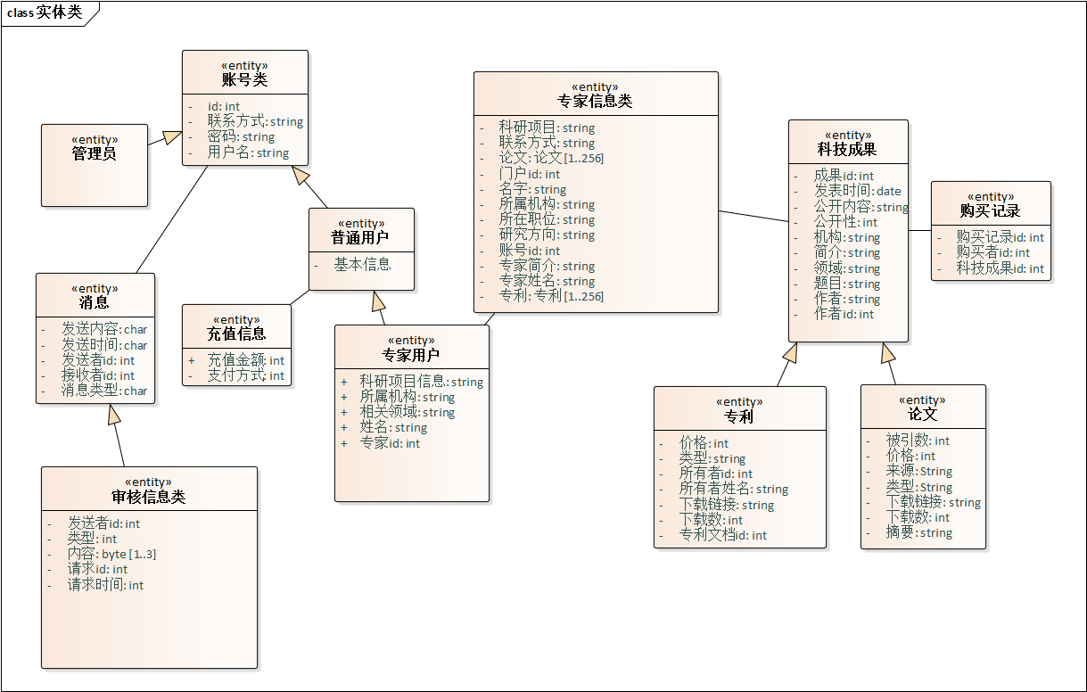

**图1-1 实体类图**

各实体类的文档如下。

**表1-1 账号类**

|  |  |
| --- | --- |
| **类名** | 账号类 |
| **相关用例** | 登录、注册 |
| **相关类** | 普通用户类、管理员类、消息类 |
| **类的作用**  1. 用来记录每个账户的基本信息。  2. 用于用户进行登录。  3. 在用户注册时创建该类对象 | |
| **属性介绍**  1. id：类型为int，账号对象的主键，唯一标识一个账号对象。用户注册时会创建账号对象，按照一定规则生成id。对某个账号进行修改的修改信息会用id标识修改的是哪个账号。  2. 用户名：类型为string，用于用户登录，也可唯一标识一个账号对象。在用户注册时由用户自行设定。  3. 密码：类型为string，用于用户登录。由用户自行设定。  4. 联系方式：类型为string，为用户的基本信息。 | |
| **操作** | |
| **关系**  1. 账号类和普通用户类及管理员类为泛化关系，即普通用户类和管理员类继承了账号类的功能。  2. 不同账号间可以互相发送消息 | |

**表1-2 论文类**

|  |  |
| --- | --- |
| **类名** | 论文类 |
| **相关用例** | 查看科技成果 |
| **相关类** | 无 |
| **类的作用**  1. 用来保存用户需要查看的内容  2. 用来提供全文下载 | |
| **属性介绍**  1.论文id：用于唯一标识一篇论文。  2.论文名称、摘要：为论文的基本信息。  3.作者id：在门户没有被绑定时为空，在门户绑定的同时会绑定到相应用户。可以在购买论文时，通过此属性向对应用户支付。  4.论文可见内容：初始由网络上免费公开的部分决定，专家认证后可由专家自己维护，决定展示多少。  5.全文链接：在查看时并不会被展示出来，在下载时经过认证，成功后会用于用户下载。论文全文会存放在专门的服务器上，此处只存储下载链接。 | |
| **操作**  1.获得论文可查看部分：返回论文处全文链接外，其他属性的内容。 | |
| **关系**  暂无 | |

**表1-3 专利类**

|  |  |
| --- | --- |
| **类名** | 专利类 |
| **相关用例** | 查看科技成果 |
| **相关类** | 无 |
| **类的作用**  1. 用来向用户展示专利信息  2. 用于代表专利的转让和所属。  3. 用于找到专利文档的下载链接。 | |
| **属性介绍**  1.专利id：用于唯一标识一项专利。  2.专利名称、简介：展示给用户看的内容。  3.所有者id：在门户没有被绑定时为空，在门户绑定的同时会绑定到相应用户。可以在申请转让时，通过此属性将申请消息定位到相应专家。  4.是否已购买：决定用户是否可以申请该专利的转让。  5.购买者id：如果专利未被购买，该字段为空，购买则显示购买人。  6.文档链接：用于存储专利对应文档的链接。专利的所有者、购买者和购买过文档的人有权限获取该链接（在下载用例中实现）。 | |
| **操作**  1.获取专利信息：返回专利的可展示简要信息。 | |
| **关系**  暂无 | |

**表1-4 科技成果类**

|  |  |
| --- | --- |
| **类名** | 成果类 |
| **相关用例** | 管理科技成果 |
| **相关类** | 专家信息类、购买记录类 |
| **类的作用**  1. 用来保存平台中的科技成果的信息和内容  2. 用来为成果的浏览、下载、使用提供母体 | |
| **属性介绍**  1.成果id：用于唯一标识一个成果。  2.可见性：用于表示成果对哪些用户开放使用和浏览。  3.作者id：在门户没有被绑定时为空，在门户绑定的同时会绑定到相应用户。表示成果的所属权。  4.作者姓名：用于记录成果作者的姓名。  5.年代：用于记录成果发表的年代。  6.领域：表示成果所属的领域。  7.机构：表示成果的发表机构，可以为空。  8.标题：表示成果的标题。  9.价格：成果完全展示和下载的价格。  10.内容：成果下载的链接。 | |
| **操作**   1. 获取信息：对成果的介绍信息进行查看。 2. 获取内容：对成果的内容进行获取。 3. 修改成果：对成果的属性进行修改。 4. 创建成果：创建一个成果并上传。 | |
| **关系**  1. 专家信息中会包含科技成果。  2. 购买记录的属性涉及科技成果的主键id。 | |

**表1-5 购买记录类**

|  |  |
| --- | --- |
| **类名** | 购买记录类 |
| **相关用例** | 查看科技成果 |
| **相关类** | 论文类、专利类、账号类 |
| **类的作用**  1. 用来记录一次对科技成果的购买信息。 | |
| **属性介绍**  1. 购买记录id：int型，购买记录对象的主键，唯一标识一个购买记录对象。在用户对科技成果的购买成功进行后创建购买记录对象，按照一定规则生成购买记录id。  2. 购买者id：int型，用于标识产生该购买记录的用户。  3. 科技成果id：int型，用于标识本次购买记录涉及的科技成果。 | |
| **操作** | |
| **关系**  1. 购买记录中的购买者id需要获取账号类的id，科技成果id是科技成果类的id。 | |

**表1-6 充值信息类**

|  |  |
| --- | --- |
| **类名** | 充值信息 |
| **相关用例** | 充值积分 |
| **相关类** | 充值控制 |
| **类的作用**  记录用户充值积分操作时的相关信息。 | |
| **属性介绍**   1. 充值金额：记录用户充值的金额量，设定为只能充值整数，所以采用int类型。 2. 支付方式：不同的第三方支付方式可以用不同的整数区分。 | |
| **操作**  无 | |
| **关系**  充值控制类会将充值的相关信息保存到充值信息类中。 | |

**表1-7 专家信息类**

|  |  |
| --- | --- |
| **类名** | 专家门户信息类 |
| **相关用例** | 管理专家页面 |
| **相关类** | 论文类、专利类 |
| **类的作用**  1. 用来记录专家门户页面当前展示的信息。  2. 用于用户进行专家认证。  3. 可用于找到一篇论文或专利。 | |
| **属性介绍**  1.门户id：专家门户信息对象的主键，唯一标识一个门户对象。开始从其他网站爬取门户信息时会创建门户对象，按照一定规则生成门户id。对某个门户进行修改的修改信息会用门户id标识修改的是哪个门户。  2.账号id：用于标识该门户所属的专家用户账号。开始没有进行专家认证时，此属性可以为空。在专家认证审核通过后，会把门户绑定在专家账号上，使其可以维护该门户，绑定方式就是将账号id属性设置成专家账号的id。  3.名字、联系方式、所属机构、所在职位、研究方向、科研项目：均为字符串类型，为专家的基本信息。专家的联系方式会被用来进行专家认证。科研项目是多重值，有专家从事过的科研项目，但是仅有专家的科研项目介绍。  4.论文类、专利类：是论文或专利类型的。对应于属于该专家的论文或专利对象。 | |
| **操作**  1.返回门户信息：返回门户信息结构体。 | |
| **关系**  1.论文类和专利类聚合成专家门户信息类 | |

**表1-8 审核信息类**

|  |  |
| --- | --- |
| **类名** | 审核信息类 |
| **相关用例** | 管理专家页面 |
| **相关类** | 消息类 |
| **类的作用**  1. 用于表示用户或专家向管理员提交的专家认证、维护门户等信息。管理员可以通过审核信息对象查看用户的认证资料及专家对门户的修改内容。  2. 用于管理员审核通过后，直接用来修改相应信息。 | |
| **属性介绍**  1.请求id：用于唯一标识一个审核信息对象，以便管理员在审核时可以查看。  2.门户id：用于标识这条审核信息对应的门户。在专家认证中，通过继承自消息类的发送者id属性和此项属性，可以在认证成功后方便进行门户绑定，此时此属性的值就是目标门户。在管理专家页面中，此属性表示专家所维护的自己的门户页面id，此属性可用于审核成功后修改对应的专家门户信息对象。  3.内容：审核信息类补充消息类的额外内容，认证信息主要是认证用户提交的材料，门户维护是专家修改的内容。此属性可用来在审核成功后直接修改相应的对象。这是一个多重值，提供一个属性多条内容。 | |
| **操作**  无 | |
| **关系**  1.继承自消息类 | |

**表1-9 消息类**

|  |  |
| --- | --- |
| **类名** | 信息类 |
| **相关用例** | 审核请求，问答交流，查看信息 |
| **相关类** | 审核信息类，门户类 |
| **类的作用**  1. 用来记录消息的各种信息  2. 管理员来进行专家认证的审核 | |
| **属性介绍**  1. 发送者id：唯一标识发送者  2. 接收者id：唯一标识接收者  3. 发送时间：记录发送时间  4. 发送内容：记录信息发送内容  5. 消息类型：记录消息的类型 | |
| **操作**  1.返回发送的消息 | |
| **关系**  是各种不同消息类的父类 | |

# 二、分析类图与顺序图

2.1 登录

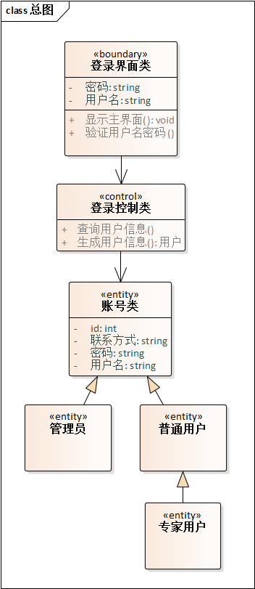

**图2-1-1 登录分析类图**

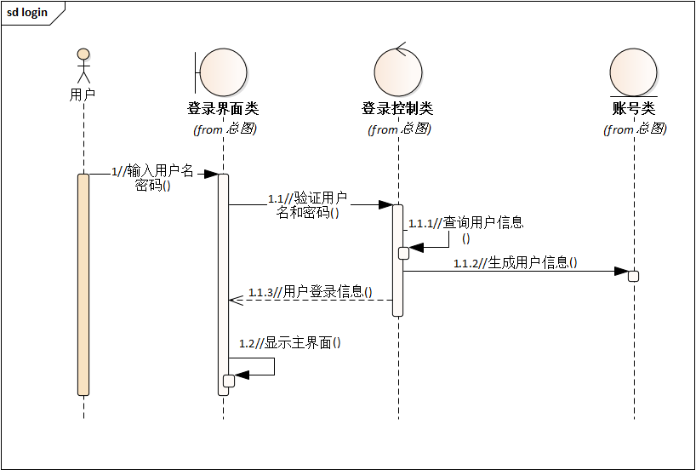

**图2-1-2 登录顺序图**

2.2 注册

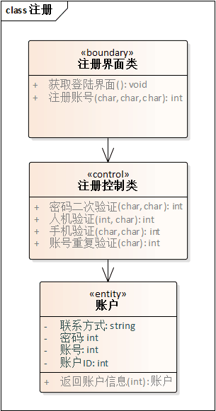

**图2-2-1 注册分析类图**

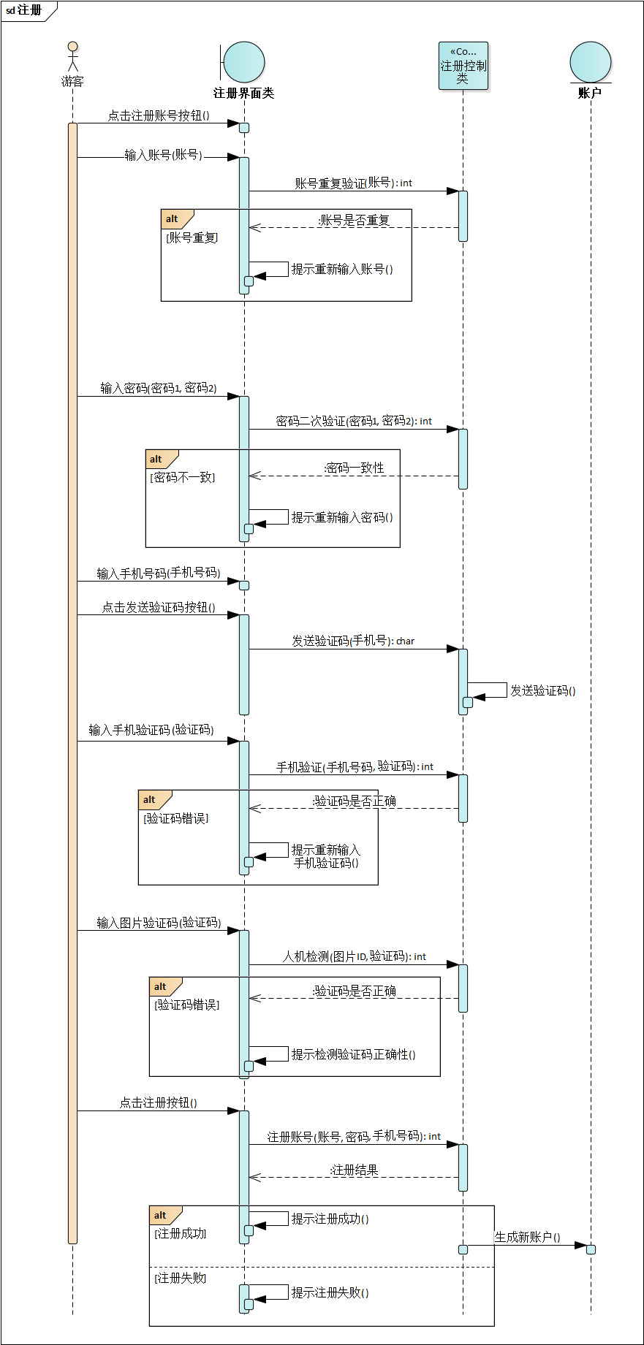

**图2-2-2 注册顺序类图**

2.3 检索资源

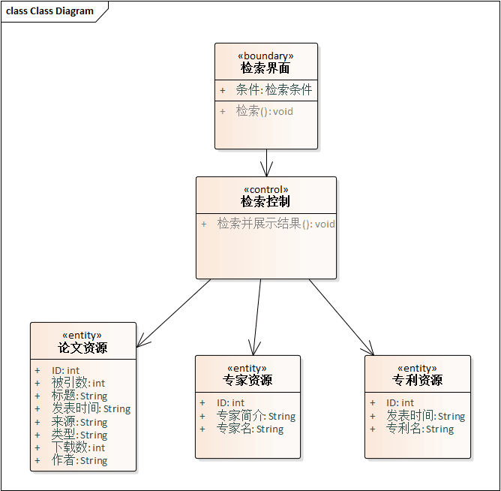

**图2-3-1 检索资源分析类图**

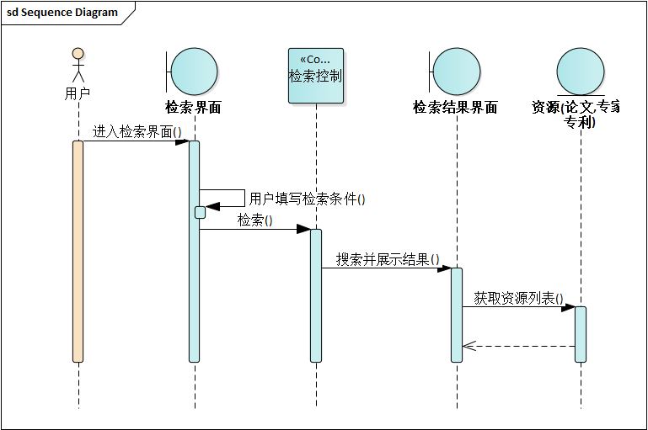

**图2-3-2 检索资源顺序图**

2.4 查看专家

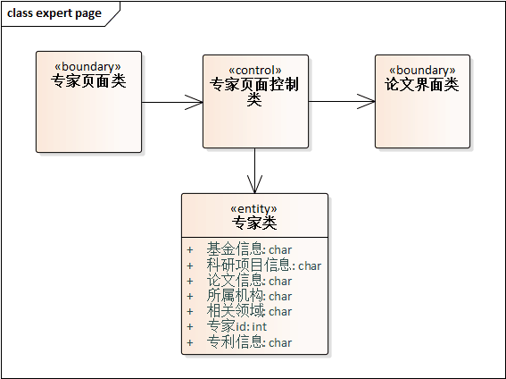

**图2-4-1 查看专家分析类图**

**图2-4-2 查看专家顺序图**

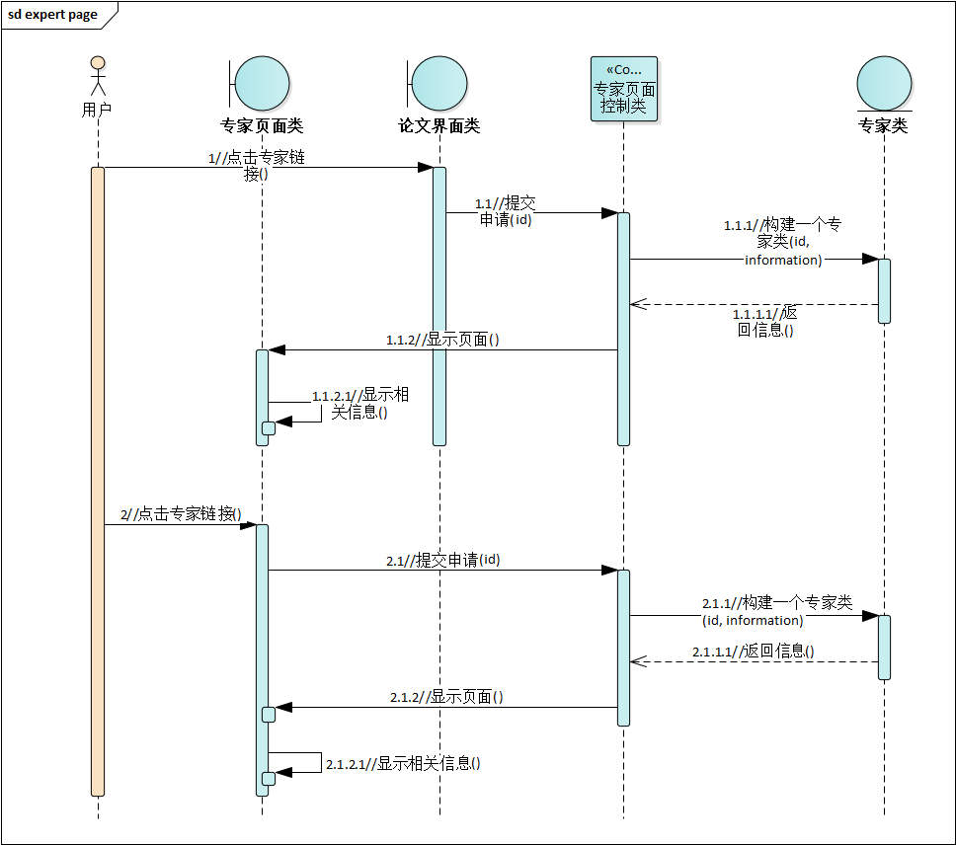

2.5 查看科技成果

查看科技成果分为查看论文和查看专利。



**图2-5-1 查看论文分析类图**



**图2-5-2 查看论文顺序图**



**图2-5-3 查看专利分析类图**



**图2-5-4 查看专利顺序图**

2.6 下载科技成果

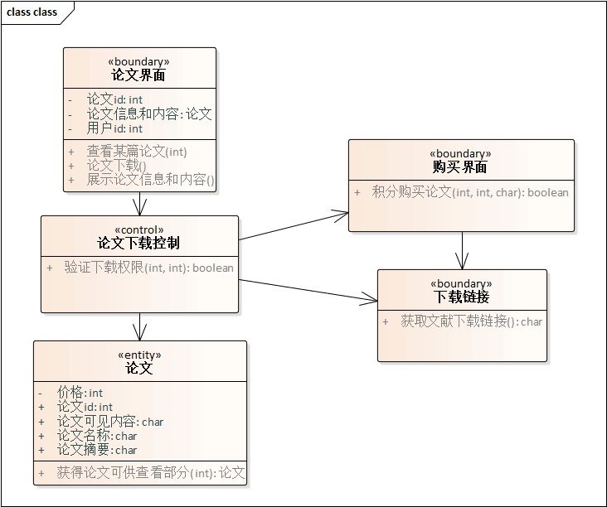

**图2-6-1 下载论文分析类图**

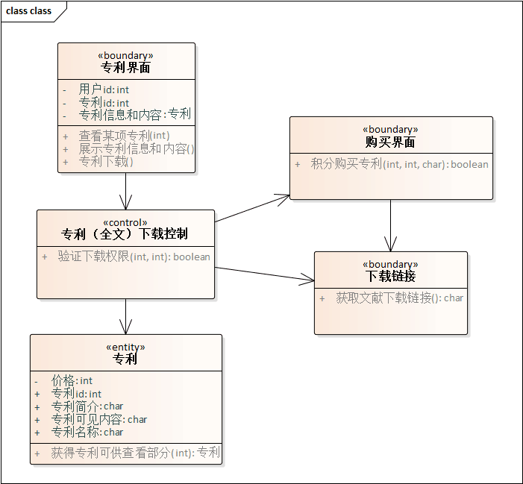

**图2-6-2 下载专利分析类图**

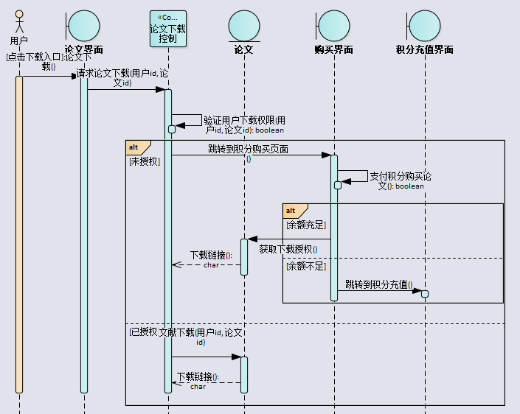

**图2-6-3 下载论文顺序图**

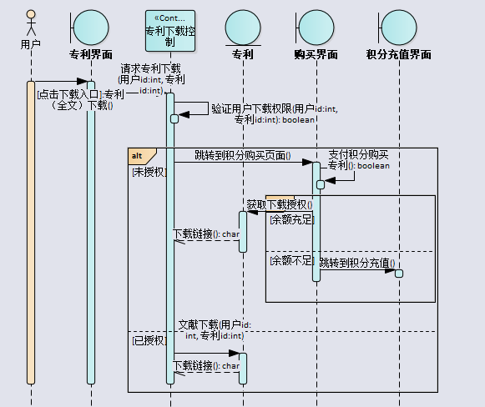

**图2-6-4 下载专利顺序图**

2.7 转让科技成果

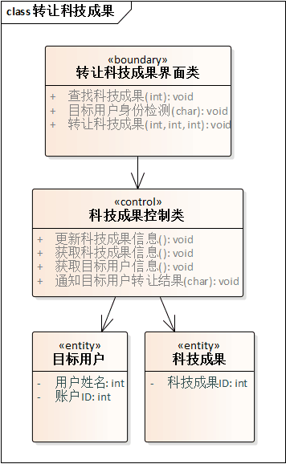

**图2-7-1 转让分析类图**

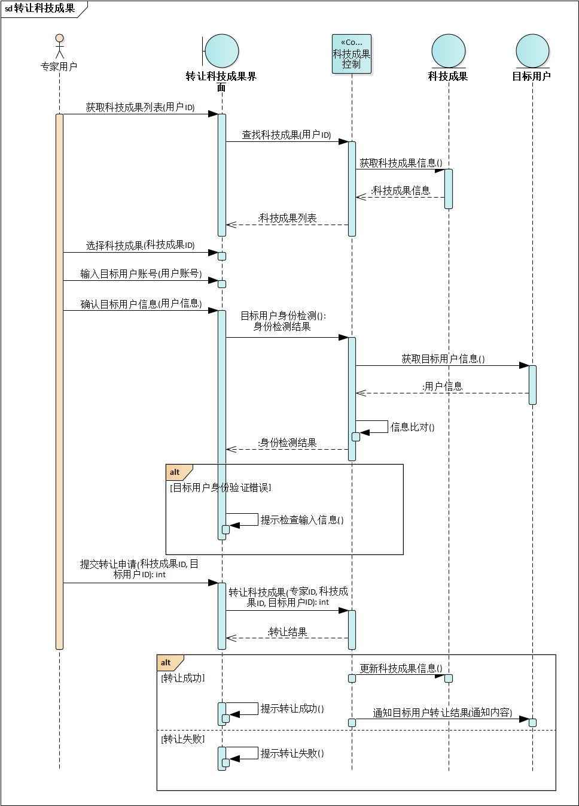

**图2-7-2 转让顺序图**

2.8 购买科技成果

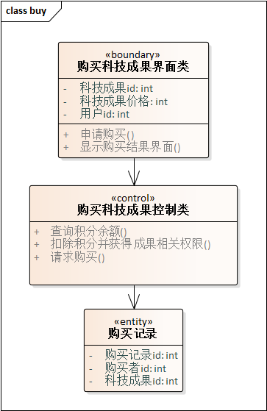

**图2-8-1 购买科技成果分析类图**

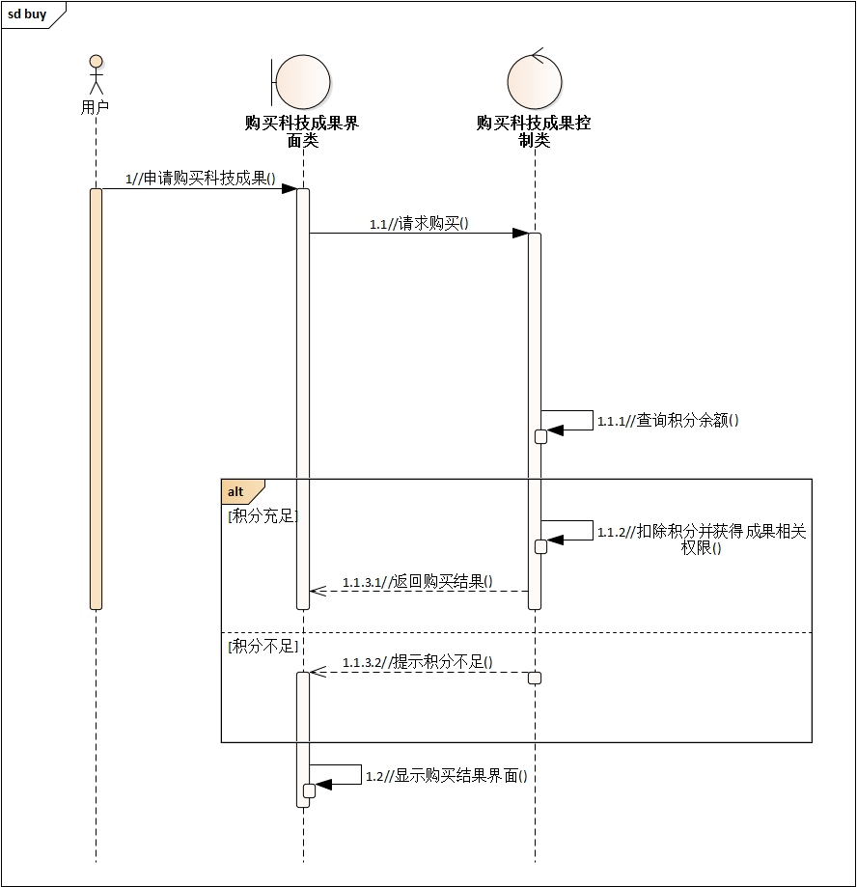

**图2-8-2 购买科技成果顺序图**

2.9 充值积分

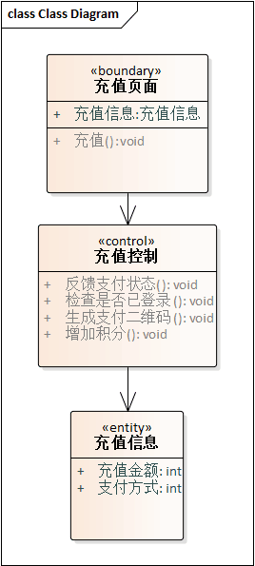

**图2-9-1 充值积分分析类图**

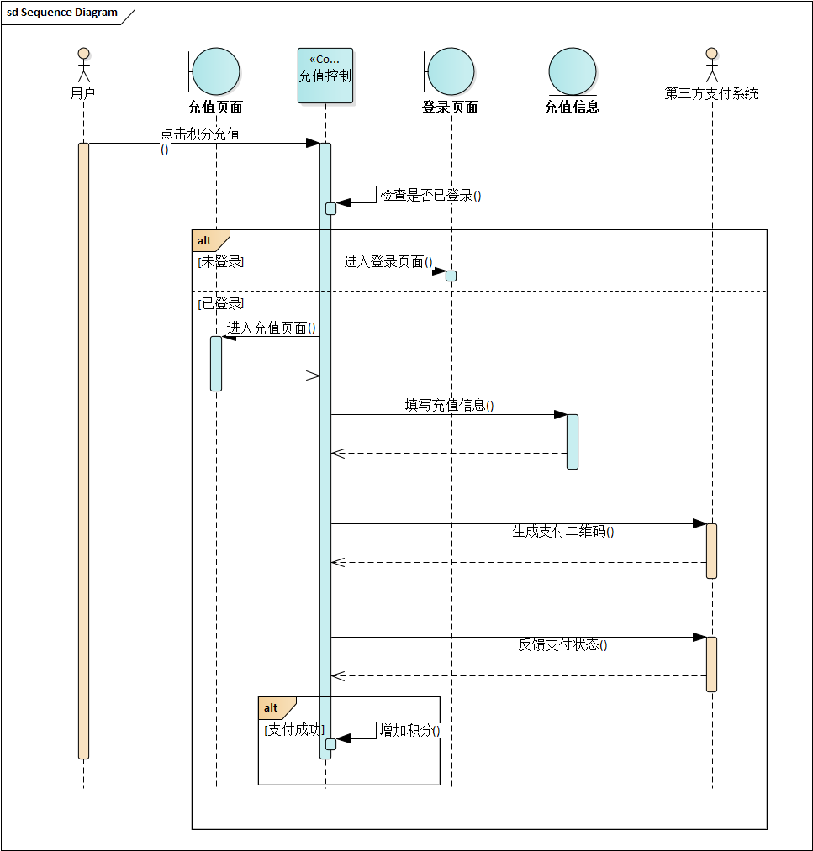

**图2-9-2 充值积分顺序图**

2.10 问答交流

用户进入提问页面或者回答界面，可以提出问题或者回答问题，提问和回答都会调用问答控制类，问答控制的主要方法是提交回答和提交问题，会将用户的问题和回答提交到问答数据库，显示执行结果方法会将问答结果返回。类图如下：

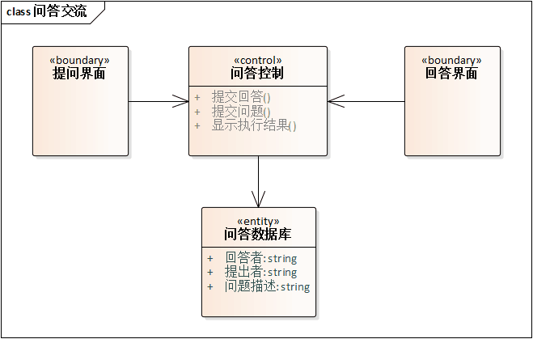

**图2-10-1 问答交流分析类图**

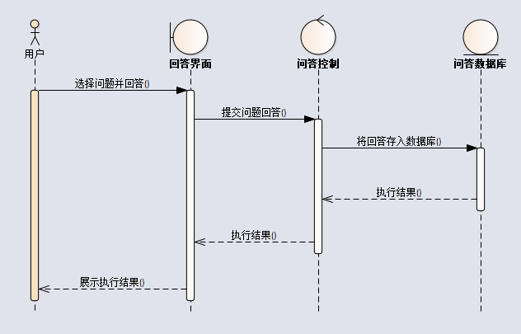

**图2-10-2 问答交流顺序图**

2.11 查看可视化统计分析

2.11.1 查看科研机构成果分类排名

用户进入科研机构页面，就可以直接看到科研成果按默认的排列顺序显示在页面上。科研机构界面会直接调用科研成果控制类，科研成果控制类执行方法需要使用科研成果数据实体类中的各项数据。类图如下：

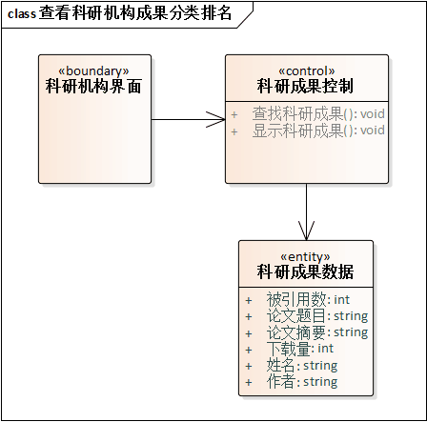

**图2-11-1 查看科研机构成果分类排名分析类图**

2.11.2 查看科研领域热点

用户进入科研热点查看页面，就可以直接看到当前的科研热点。科研热点查看页面会直接调用科研热点计算类，科研热点计算类是一个控制类，其主要方法就是根据科研成果数据库中的科研成果数据计算和统计科研领域热点。类图如下：

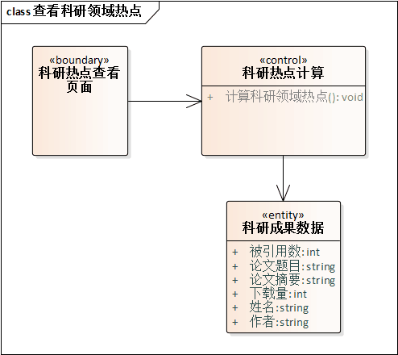

**图2-11-2 查看科研领域热点分析类图**

2.11.3 查看专家关系网络

用户进入专家页面，可以直接在专家页面上看到该专家的关系网络。专家页面会直接调用专家关系展示控制，专家关系展示控制类主要方法就是根据专家关系数据库展示专家关系。其中专家关系类是一个实体类，其中包含了专家的姓名和专家的关系网络。类图如下：

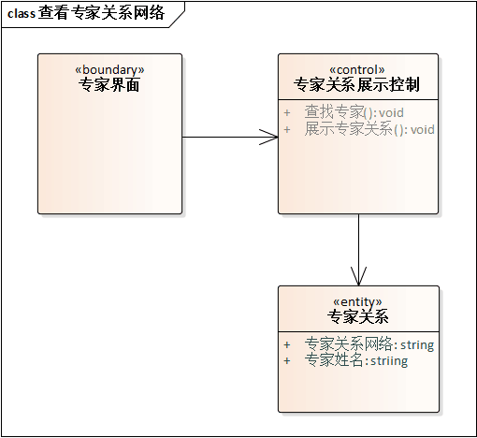

**图2-11-3 查看专家关系网络分析类图**

2.12 专家认证

本用例一共涉及四个类，两个边界类认证界面、登录界面，一个控制类认证控制类和一个实体类审核消息类。类的属性，方法以及类之间的关系如下如图2-12-1分析图。

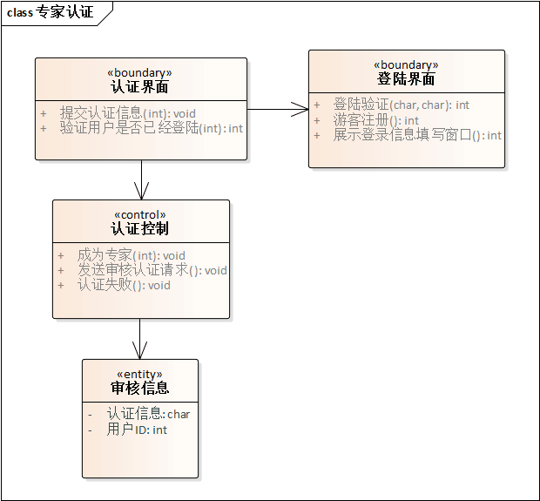

**图2-12-1 专家认证分析类图**

本用例的流程大致如下图2-12-2顺序图，用户申请专家认证进入认证界面，认证界面检查用户是否已登录，没登录调用登录界面里的展示登录信息填写窗口方法进行登录，已登录后，用户填写认证信息然后提交认证信息，认证控制类接收到认证信息然后添加一条审核信息。管理员从查看审核信息后给出回应，通过或者不通过反馈给认证控制类。若通过，则调用成为专家方法，若不通过则调用认证失败方法。

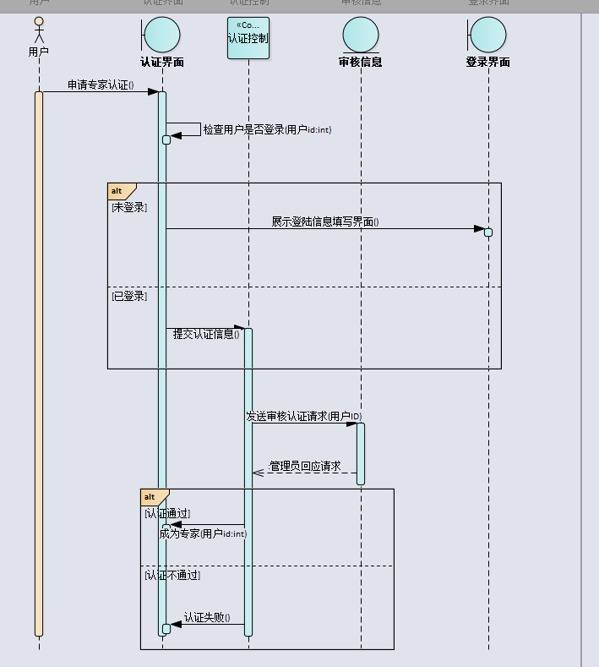

**图2-12-2 专家认证顺序图**

2.13 管理专家页面



**图2-13-1 管理专家页面分析类图**



**图2-13-2 管理专家页面顺序图**

2.14 管理科技成果

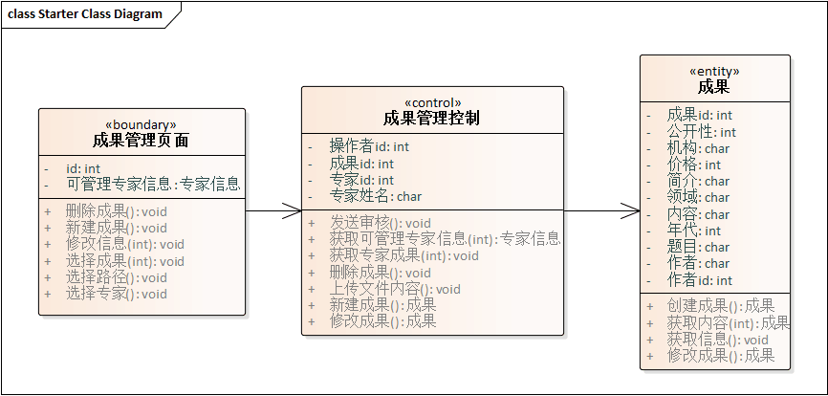

**图2-14-1 管理科技成果分析类图**

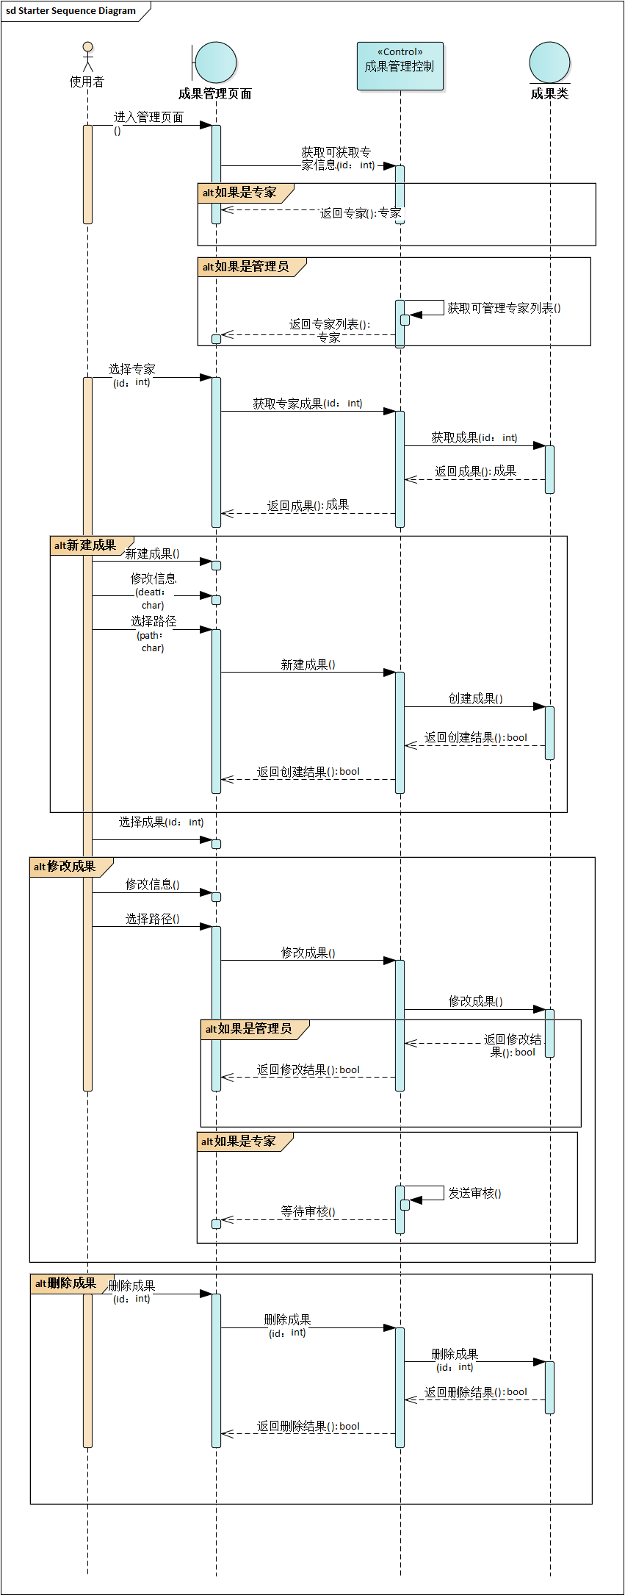

**图2-14-2 管理科技成果顺序图**

2.15 审核请求

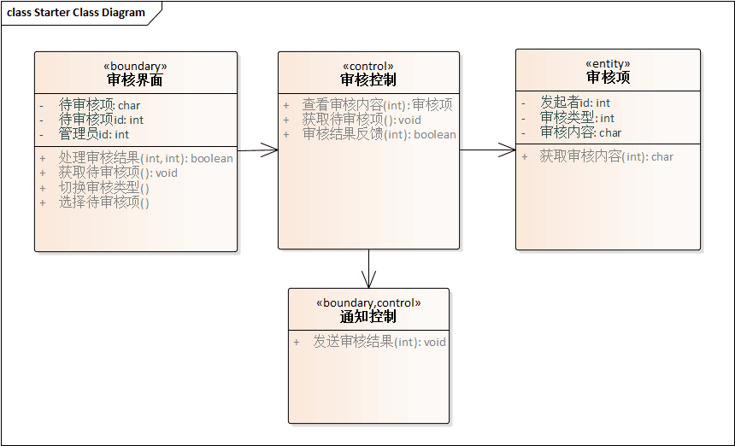

**图2-15-1 审核请求分析类图**

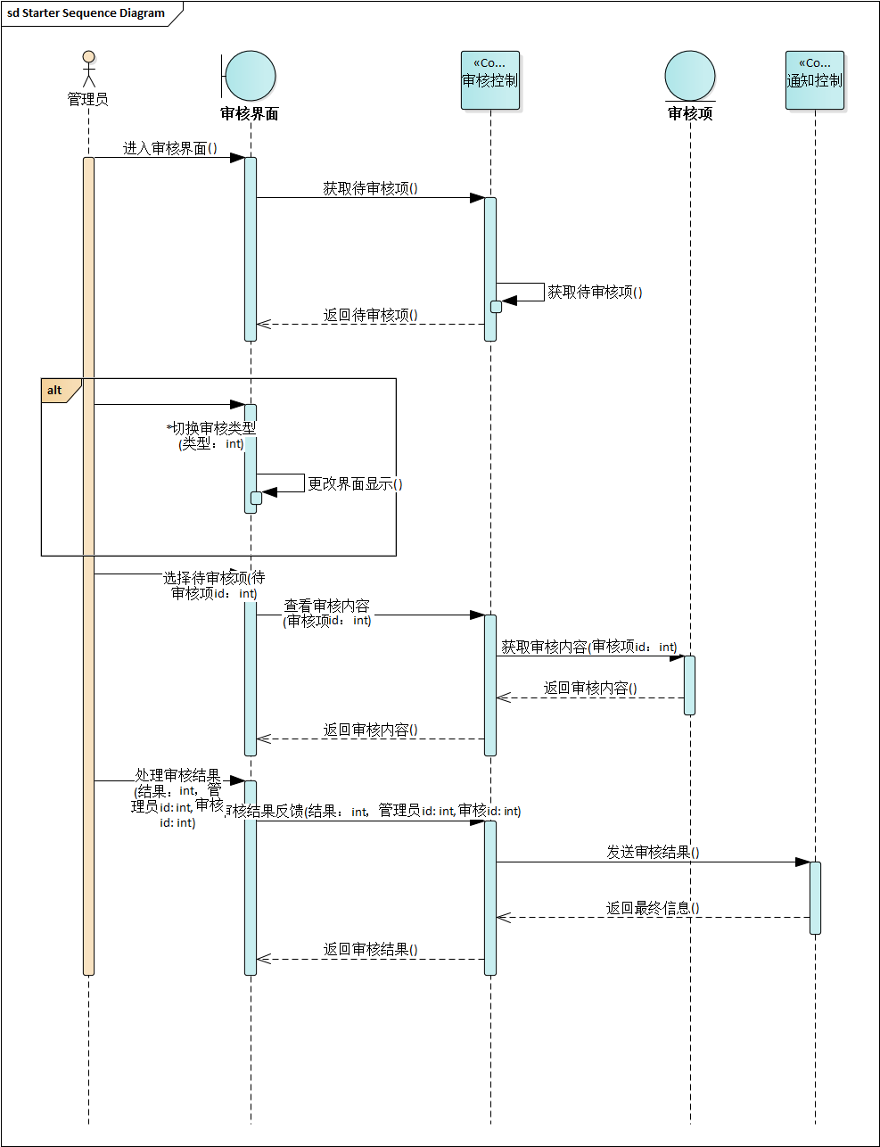

**图2-15-2 审核请求顺序图**

2.16 维护科技成果

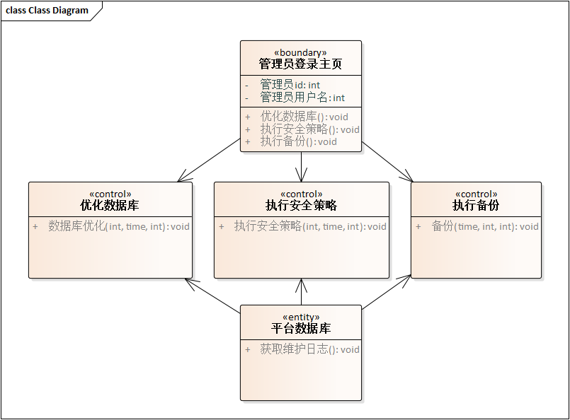

**图2-16-1分析图**

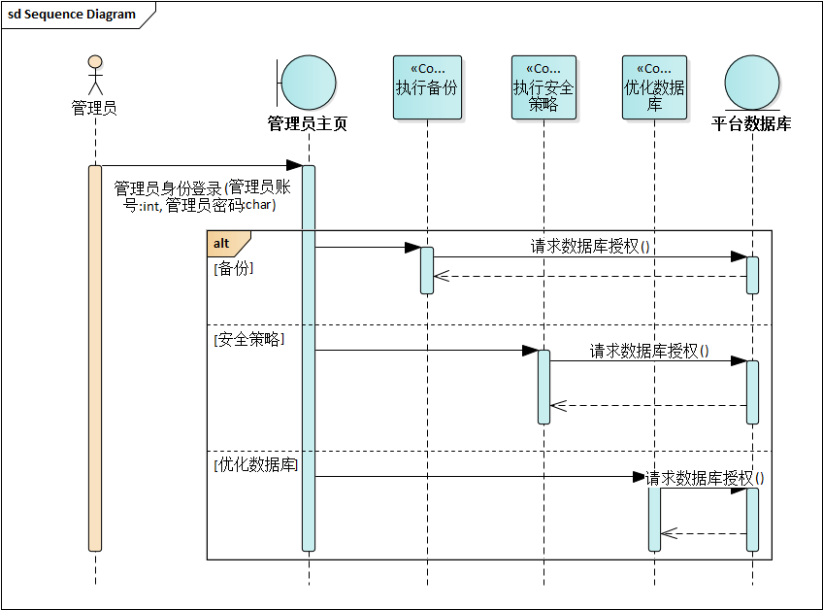

**图2-16-2顺序图**

2.17 发送消息

本用例涉及四个类，两个边界类发送消息界面和登录界面，一个控制类消息控制，一个实体类消息类，如下图所示

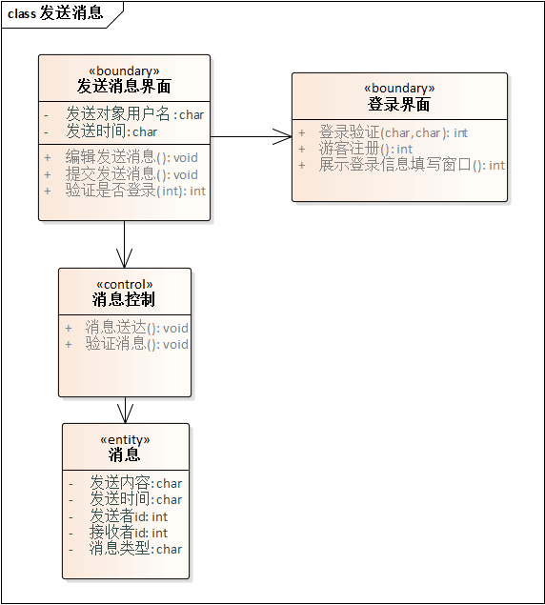

**图2-17-1 发送消息分析类图**

本用例的流程大致如下图2-17-2顺序图所示，用户先编辑信息再发送信息，此时发送消息界面会检查用户是否已登录，若未登录则调用登录界面的展示登录信息填写窗口，完成登录后，发送消息界面会提交发送信息给消息控制类，此时消息控制类会new一个消息类的实体，来存储本次消息的信息，创建成功后会调用消息已送达方法反馈给发送消息界面提示消息成功发送。

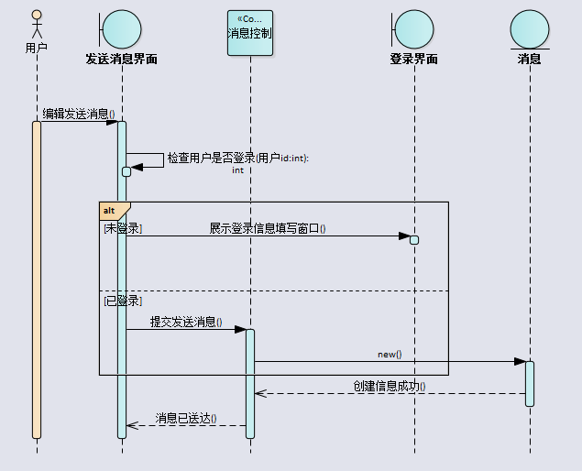

**图2-17-2 发送消息顺序图**

2.18 查看消息

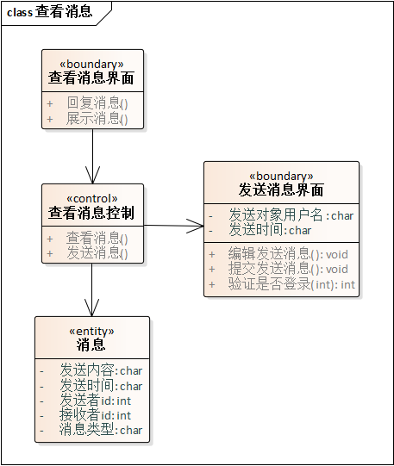

**图2-18-1 查看消息分析类图**

2.19 更新科技成果信息

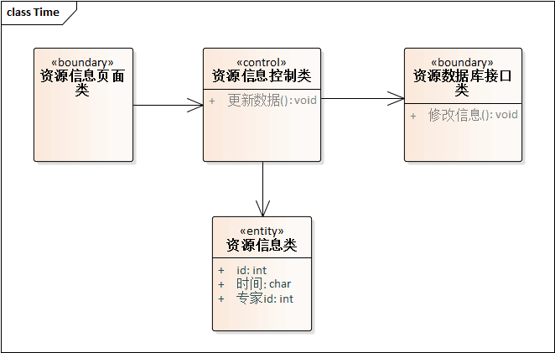

**图2-19-1 更新科技成果分析类图**

**图2-19-2 更新科技成果顺序图**

